
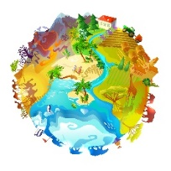
Problème 10 : Pourquoi la vie
existe-t-elle sur Terre?

Introduction

Pour comprendre comment la vie s’explique sur Terre, il faut étudier les caractéristiques de notre planète.

Objectifs de compétences de SVT
- C 4.2a, C 4.2b, C 4.2c et C 4.2d Exploiter un document constitué de divers supports : tableau, graphique, frise des temps géologiques
- C 4.3a et C 4.3c Utiliser différents modes de représentation formalisés : tableau,
- C 7.2 Se situer dans le temps et dans l’évolution des espèces.
Objectifs de connaissances :
- Savoir dans quelles conditions est apparue la vie sur Terre (atmosphère, eau liquide)
Exercices :
1A1, 1B2, 1C2, 1D2, 1E2, 1D3, 1D4, 3E3, 3E6, 4A1,4A4, 4B7
- Connaître les caractéristiques physiques d’un milieu de vie et savoir quel appareil utiliser pour les mesurer.
- Savoir que les êtres vivants se répartissent dans les milieux en fonction de leurs préférences.
- Savoir identifier les positions de la planète sur son orbite (équinoxe et solstice)
https://view.genial.ly/62f912d47023b8001135de44/interactive-content-serie-2-c3-th1-les-changements-de-peuplements-au-cours-des-temps

Activité 1 : Pourquoi il y a-t-il de la vie sur Terre ?
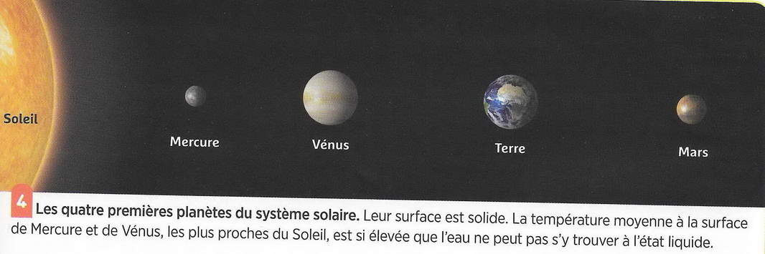
Livre page 289 document 4

- Entoure la bonne proposition :
- Quelle planète serait la plus chaude ? Mercure / Vénus / Terre / Mars
- Quelle planète serait la plus froide ? Mercure / Vénus / Terre / Mars

- Justifie ta proposition :
…………………………………………………………………………………………………………………………………………………………………………………………………………………………………………………………………………………..

- Le graphique suivant représentant l’évolution des températures théoriques de surface des planètes est incomplet : il manque les noms des 4 premières planètes. Complète les cases vides.

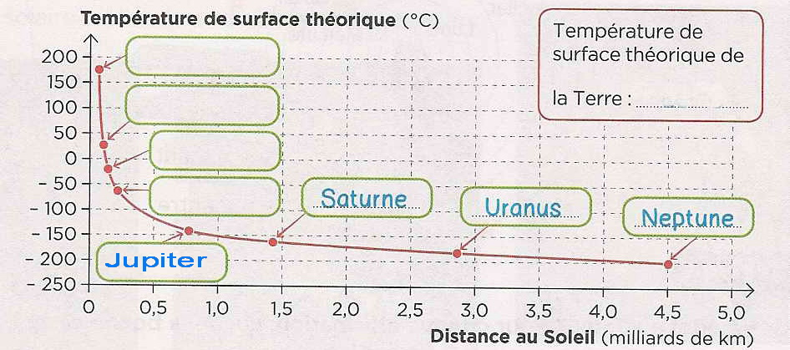

- À l’aide du graphique, complète la colonne « Température théorique » du tableau ci-dessous :
Températures théoriques et réelles des 4 premières planètes du système solaire :
Planète | Température théorique | Température réelle | Distance au Soleil  En millions de km
Mercure
Venus
Terre
Mars

- À l’aide du jeu de carte sur les planètes, complète la colonne « Température réelle » et « Distance au Soleil » du tableau de la question précédente. En t’aidant des cartes ou en cherchant sur internet, trouve la distance au Soleil de chacune de ces planètes ainsi que leur température réelle. Reporte ces valeurs dans le tableau précédent.

- Compare les températures théoriques et réelles. Que constates-tu ?
…………………………………………………………………………………………………………………………………………………………………………………………………………………………………………………………………………………..

- À l’aide des cartes, trouve une explication.
…………………………………………………………………………………………………………………………………………………………………………………………………………………………………………………………………………………..

- Que possède la Terre que ne possèdent pas les autres planètes et qui a permis le développement de la vie ?
…………………………………………………………………………………………………………………………………………………………………………………………………………………………………………………………………………………..

Activité 2 : La vie est-elle possible sur Mars ?
La plupart des météorites qui tombent sur Terre proviennent de la ceinture d'astéroïdes située entre Mars et Jupiter. D'autres météorites, plus rares, proviennent de planètes ou corps différenciés comme la Lune ou Mars à la suite d'un choc avec de gros astéroïdes. En août 1996, une équipe de la NASA annonce la découverte de traces fossiles de vie dans une météorite d'origine martienne (ALH84001), récoltée en 1984 dans les glaces de l'Antarctique. On y a observé des traces particulières. Ces traces portent à controverse : certains scientifiques pensent qu’elles sont d’origine martiennes alors que d’autres pensent que ces traces se sont formées sur la météorite une fois celle-ci arrivée sur Terre.

Traces observées sur la météorite ALH84001 Trace de rivière de 7km de large sur Mars
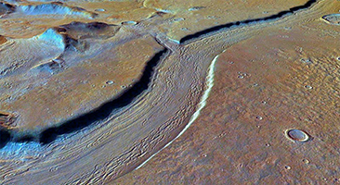
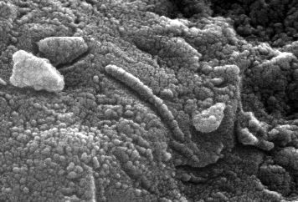
Source - © 2000 NASA - Center for Mars Exploration

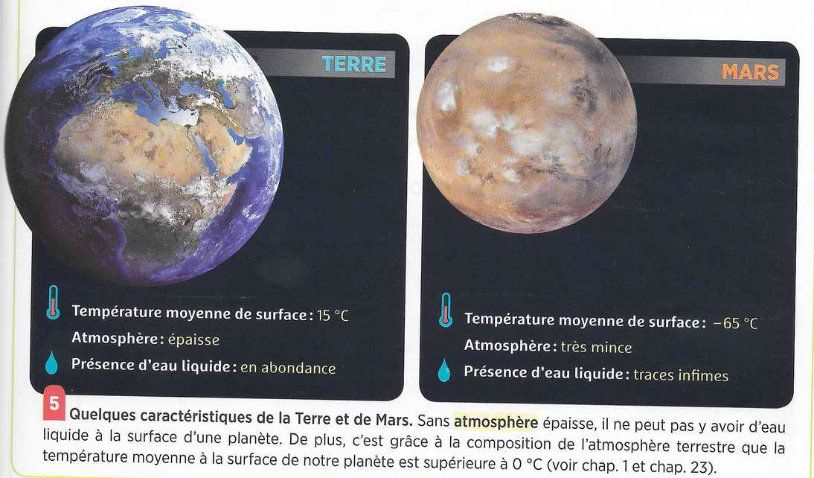

Livre p289, doc5


Cratère géant lac gelé mars : France 24 : https://www.youtube.com/watch?v=YUgB7UmV9ac

- Selon toi, la vie a-t-elle pu se développer sur Mars ? Donne des arguments.

Activité 3 : Etudions trois caractéristiques physiques de l’environnement.
Vidéo disponible : https://www.youtube.com/watch?v=bVG4e3xaQTk&list=PLic4mgxaNFNa3L2s4j4QOYT2ADxi6xbAc&index=9

Caractéristique : ce qui sert à caractériser, à définir, à reconnaître.
Physique : en rapport avec la nature.
Nathan 2016 page 332
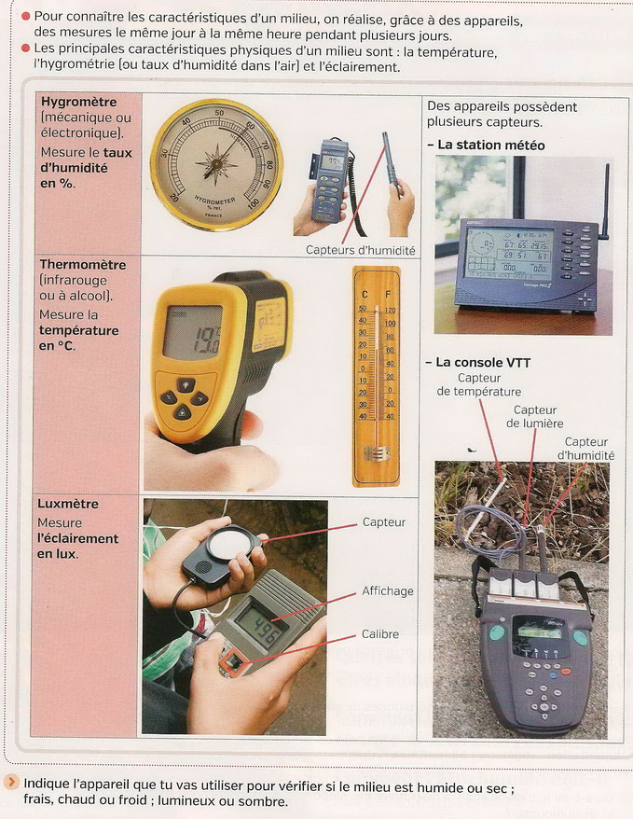

- A l’aide des documents complète le tableau suivant.

Appareil de mesure | Ce que mesure l’appareil | Unité de mesure
Thermomètre
Luxmètre
Hygromètre
- Réalise des mesures pour ces caractéristiques physiques, puis présente tes résultats dans le tableau suivant :

Caractéristiques physiques | Dans la classe | Sous la lampe
Eclairement
Température
Hygrométrie (taux d’humidité)
- Pour chaque phrase, choisis la bonne proposition écrite en gras :
On constate qu’à une hausse d'éclairement / de température / d'humidité correspond une hausse d'éclairement / de température / d'humidité
On en conclut que la lumière transporte de l’énergie exprimée sous forme de chaleur / d’électricité
On constate qu’à une hausse d'éclairement correspond une baisse de température / d'humidité.
On en conclut que la lumière (et donc la chaleur) assèche / humidifie le milieu.
Activité 4 : Comparons deux vieux murs
Voici 2 vieux murs
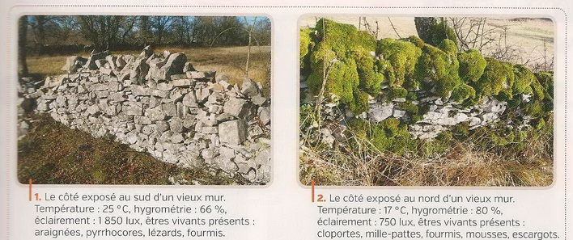

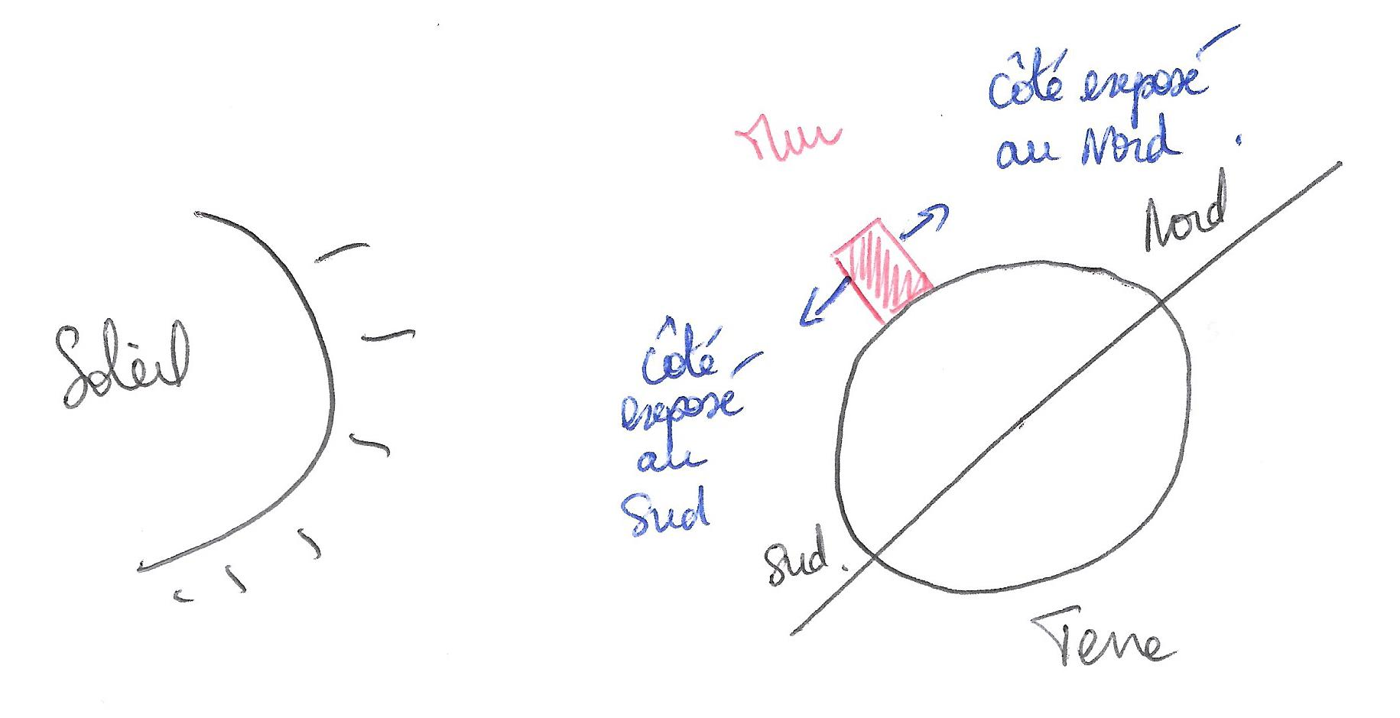

Problème : ce sont deux écosystèmes portant le même nom, et pourtant ils ne sont pas tout à fait identiques : le mur n°2 possède de la mousse alors que le mur n°1 n’en a pas. Pourquoi ?
Nathan 2016 page 333
Comparons les caractéristiques de ces 2 vieux murs et proposons une explication :
Milieux | Êtres vivants rencontrés | Température  En degrés Celsius (°C) | Éclairement  En lux | Hygrométrie en % | Adjectif qualifiant le milieu
Mur n° 1
Exposé Sud
Mur n°2 Exposé Nord

Activité 5 : Comparons la vie végétale à 2 saisons différentes : exemple de l’étang de Giverny

Document 1 : L’étang de Giverny
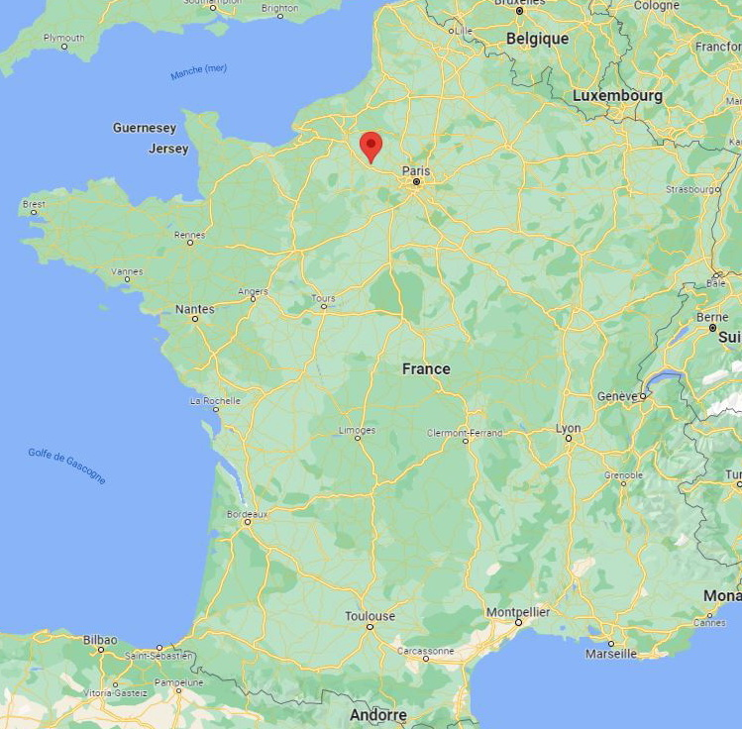
Giverny est un village de la région de Normandie, dans le nord de la France. Le peintre impressionniste Claude Monet y a vécu et travaillé de 1883 à sa mort en 1926. La maison de l'artiste et ses jardins paysagers, dans lesquels il a créé sa célèbre série des Nymphéas, constituent désormais le musée de la Fondation Claude Monet.
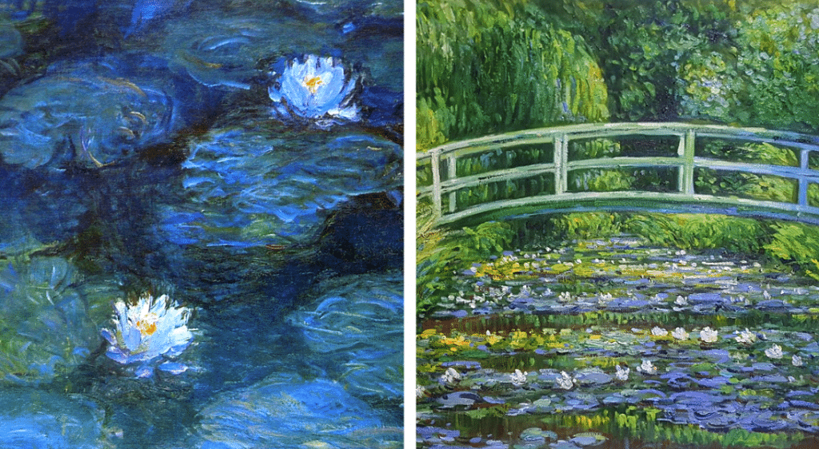
Nymphéas de Monet, https://parissecret.com/le-musee-de-lorangerie-vous-offre-une-visite-virtuelle-gratuite-des-nympheas-de-monet/

On étudie 4 sortes de végétaux : le nénuphar dont les feuilles flottent sur l’étang, les iris aux feuilles fines et allongées situés au bord de l’étang, le saule pleureur qui pousse à proximité du bord de l’étang et l’herbe recouvrant le sol.
Document 2 : L’étang de Giverny en été et en hiver
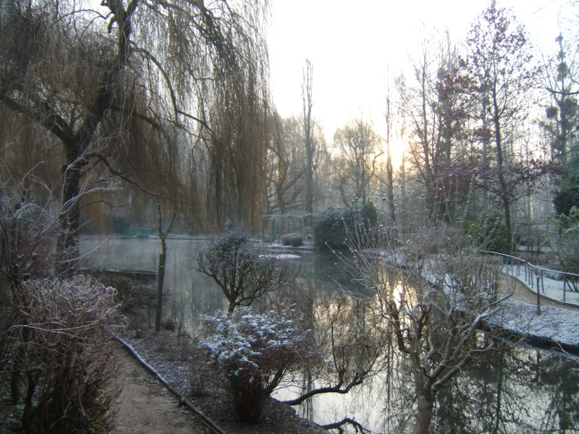
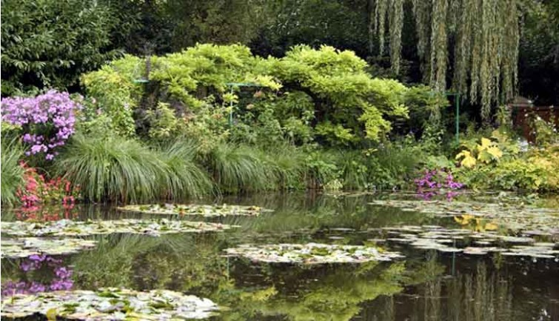

http://givernews.com/category/guide-a-giverny/ modifié par Sandra Rivière

- Sur chaque image :
  - colorie en jaune les nénuphars,
  - colorie en rose les iris,
  - colorie en vert les saules pleureurs,
- Compare le peuplement des végétaux de l’étang en été et en hiver. Que constates-tu ?
Document 3 : Graphique indiquant la quantité d’eau relevée dans 1 kg de sol prélevé.
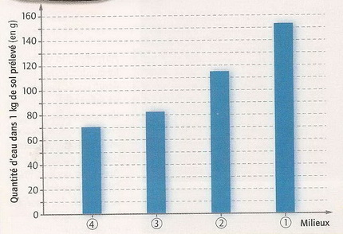

- Les végétaux ne semblent pas répartis au hasard autour de l’étang. Des scientifiques ont mesuré la teneur en eau du sol. Analyse les documents prêtés par le professeur puis complète le tableau suivant :
Tableau répertoriant les informations relatives aux végétaux de l’étang et à la richesse en eau du sol :
Position | Végétal | Nature du sol | Teneur en eau du sol
1 |  | Fond vaseux | 154 g/kg
2 |  | Bord de l’étang
3 |  | Terrain situé à 50 cm en arrière du bord de l’étang
4 | Bouleau | Terrain situé à 1 mètre du bord de l’étang

- Complète maintenant le texte suivant :
On constate que plus on s’éloigne du bord de l’étang .......................... il y a d’eau dans le sol.
On constate que les végétaux ne sont pas les mêmes en bordure et à 1 mètre de ....................
On en déduit que les végétaux se ......................... en fonction de leur besoins en .........................

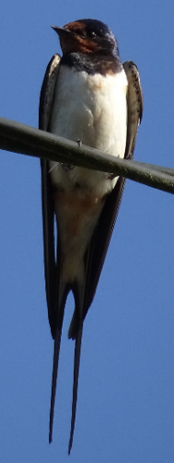
Activité 6 : L’origine des saisons et la migration des hirondelles
L’Hirondelle rustique ou Hirondelle de cheminée, est un oiseau d’environ 20 cm pesant 17g, ayant le dessus du corps de couleur bleu-noir avec des reflets métalliques et le dessous blanchâtre. Elle se reconnaît à ses 2 grandes plumes de la queue. Les hirondelles symbolisent traditionnellement l'arrivée du printemps en Europe. Elles s’y nourrissent d’insectes qu’elles chassent en plein vol. Le couple installe son nid près des habitations telles que les granges et les étables. Elles disparaissent du paysage européen durant l’automne et l’hiver.
Image par Jacques GAIMARD de Pixabay
Vidéos :
Les curionautes, Pourquoi y a-t-il des saisons ? https://www.youtube.com/watch?v=C_pvmb_DEiE
La formation de la Lune https://www.youtube.com/watch?v=bcF28_8zB_c



La Terre réalise une révolution sur son orbite en 365 jours ¼ soit 365 jours et 6h. Son axe de rotation est incliné à 23° par rapport au plan de l’orbite suite à la collision, il y a 4.4 milliards d’années, avec une petite planète appelée Théia. Cette collision serait aussi à l’origine de la formation de la Lune. Ainsi lors de sa révolution sur l’orbite, la Terre ne présente pas toujours une même position face au soleil. Lors de son trajet, elle atteindra :
- Deux équinoxes : position de la Terre où la durée du jour est égale à la durée de la nuit pour tous les lieux de la surface terrestre.
- Deux solstices : position de la Terre où la durée du jour est maximale dans un hémisphère et minimale dans l’autre.
Positions de la Terre sur son orbite et éclairement par le Soleil :
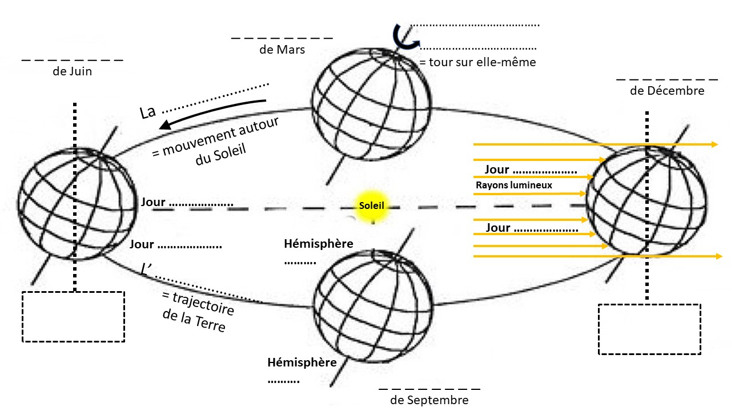

- Sur le schéma précédent :
  - Complète en vert les légendes pointillées à l’aide des mots suivants : axe de rotation, rotation, orbite, révolution.
  - Repasse l’équateur en rouge sur chaque représentation de la Terre et complète les légendes des hémisphères sur la Terre en Septembre.
  - Pour chaque position de la Terre, colorie en jaune la partie de la planète qui est éclairée et en bleu celle qui ne l’est pas.
  - En Juin et en Décembre, repasse en rose la limite jour-nuit et indique pour chaque hémisphère si le jour est long ou court.

- Pour chaque position de la Terre, regarde sur le schéma si un hémisphère est plus éclairé que l’autre puis surligne la bonne proposition :

- En Décembre, l’hémisphère Nord est plus/moins/autant éclairé que l’hémisphère Sud et la durée du jour y est identique/plus longue/plus courte que la durée de la nuit : c’est donc un solstice / un équinoxe.

- En Mars, l’hémisphère Nord est plus/moins/autant éclairé que l’hémisphère Sud et la durée du jour y est identique/ plus longue/plus courte que la durée de la nuit : c’est donc un solstice / un équinoxe.

- En Juin, l’hémisphère Nord est plus/moins/autant éclairé que l’hémisphère Sud et la durée du jour y est identique/ plus longue/plus courte que la durée de la nuit : c’est donc un solstice / un équinoxe.

- En Septembre, l’hémisphère Nord est plus/moins/autant éclairé que l’hémisphère Sud et la durée du jour y est identique/ plus longue/plus courte que la durée de la nuit : c’est donc un solstice / un équinoxe.

- Sur le schéma, complète les tirets en indiquant pour chaque position de la Terre si c’est un solstice ou un équinoxe.

- Dans le tableau ci-dessous, après avoir précisé les positions de la Terre (équinoxe ou solstice) pour chaque mois, indique la saison qui se déroule dans chaque hémisphère à cette période :

Tableau montrant la correspondance entre les positions de la Terre et les saisons :
Position | _ _ _ _ _ _ _ _  de Décembre | _ _ _ _ _ _ _ _  de Mars | _ _ _ _ _ _ _ _  de Juin | _ _ _ _ _ _ _ _  de Septembre
Saison dans l’hémisphère Nord
Saison dans l’hémisphère Sud

- Complète le texte suivant à l’aide des mots suivants : se reproduire, automne, printemps, nid, migrent, nourriture, chaude, automne, chaude, printemps, insectes.

Les Hirondelles sont présentes en Europe de Mars à Septembre parce que c’est la période ………………………………….. (Printemps et Été). Elles y trouvent de la …………………………………., font leur …………………, pondent des œufs et s’occupent de leurs petits. En septembre, les températures se rafraîchissent : c’est le début de l’……………………………… dans l’hémisphère Nord mais c’est le début du ………………………………. dans l’hémisphère Sud. Les Hirondelles ……………………………… alors en Afrique parce qu’en Europe elles ne trouvent plus d’……………………….. à manger. Les Hirondelles sont donc présentes en Afrique de Septembre à Avril parce que là-bas c’est la période ………………… et qu’elles y trouvent de la nourriture. En Mars c’est le début de l’…………………………….. en Afrique et le début du ………………………………….. en Europe : les Hirondelles migrent alors d’Afrique en Europe pour ………………………………….
Bilan 10 : Le Système Solaire s’est formé il y a 4.6 milliards d‘années. Il est composé d’une étoile, le Soleil, et de huit planètes. Mercure, Vénus, la Terre et Mars sont les quatre planètes les plus proches du Soleil. Elles possèdent des caractéristiques communes : elles sont relativement petites et constituées de roches. La Terre est la seule planète sur laquelle l’eau est principalement à l’état liquide grâce à l’effet de serre qui conserve la chaleur du Soleil. Les plus anciennes traces de vie connues (-3.8 milliards d’années) correspondent à des organismes unicellulaires vivant en milieu marin. Certains scientifiques pensent que la vie est apparue sur Mars car cette planète a une petite atmosphère et a présenté de l’eau liquide comme sur Terre.
Un milieu de vie est défini par des caractéristiques physiques, comme la température, l’éclairement et l’humidité. Les caractéristiques sont différentes pour chaque milieu en raison principalement de son ensoleillement. Les êtres vivants se répartissent dans l’environnement selon les caractéristiques des milieux de vie et leurs préférences.
La Terre circule sur son orbite en 365 jours ¼. En raison de l’inclinaison de son axe de rotation, chaque hémisphère n’est pas exposé de la même façon au soleil au cours de l’année et ne reçoit donc pas la même quantité d’énergie : ceci explique l’alternance des saisons. De plus la Terre ne présente pas toujours le même hémisphère au soleil : un hémisphère est toujours plus chauffé que l’autre. C’est l’origine de l’inversion des saisons entre l’hémisphère Nord et l’hémisphère Sud.
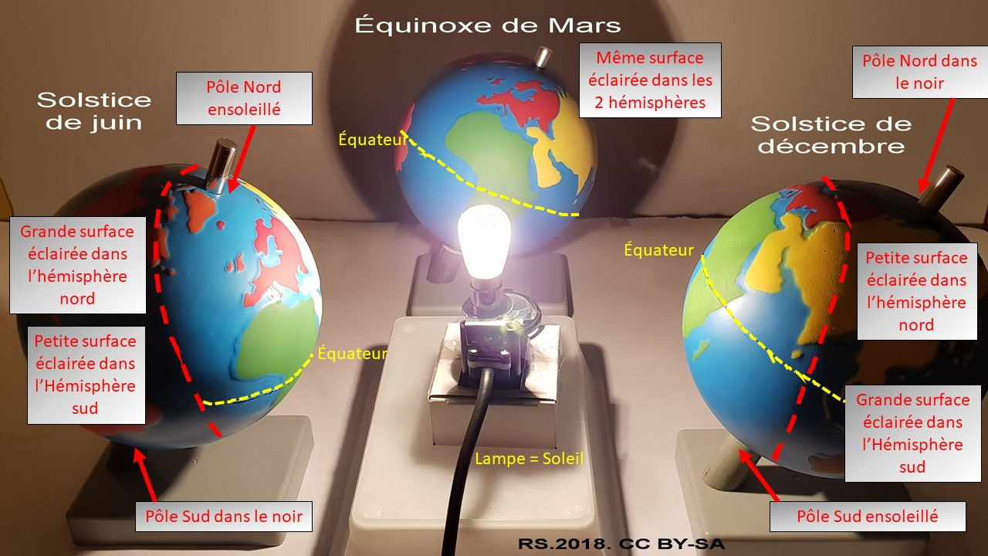

Vidéos supplémentaires

https://www.youtube.com/watch?v=pM6BtLYju9Y
https://www.youtube.com/watch?v=gpJaalcC8k8
https://www.youtube.com/watch?v=iNDtXx-ma_s&list=PLic4mgxaNFNa3L2s4j4QOYT2ADxi6xbAc&index=3

Problème 10 : Fiche contrat
Compétences évaluées
- C 4.2a, C 4.2b, C 4.2c et C 4.2d Exploiter un document constitué de divers supports : tableau, graphique.
- C 4.3a et C 4.3c Utiliser différents modes de représentation formalisés : tableau.
- C 7.2 Se situer dans le temps et dans l’évolution des espèces.
Connaissances évaluées:
- Savoir dans quelles conditions est apparue la vie sur Terre (atmosphère, eau liquide)
- Connaître les caractéristiques physiques d’un milieu de vie et savoir quel appareil utiliser pour les mesurer.
Exercices :
1A1, 1B2, 1C2, 1D2, 1E2, 1D3, 1D4, 3E3, 3E6, 4A1,4A4, 4B7
- Savoir que les êtres vivants se répartissent dans les milieux en fonction de leurs préférences.
- Connaître le schéma des positions des planètes.
- Savoir comment la Terre est éclairée à chaque saison.

